# Некоторые задачи по конечным автоматам

1. Найти язык, допускаемый следующим конечным автоматом:

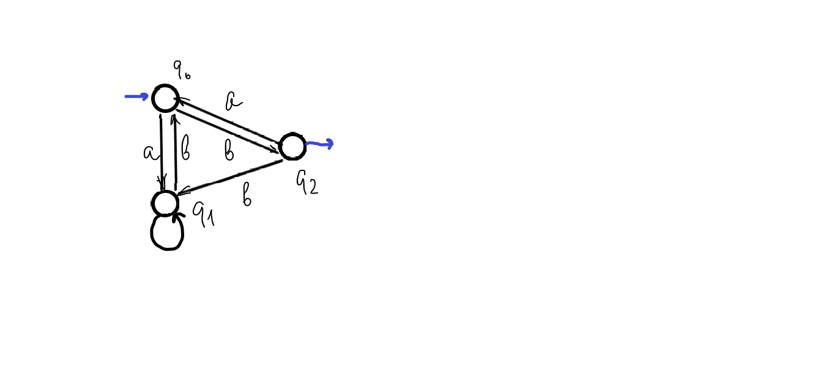



Система уравнений:



Разумно на первой итерации исключить , поскольку это неизвестное уже выражено через остальные. Получаем:



Приведем подобные члены в правой части первого уравнения:



Из 2-го уравнения выражаем :

.

Подставляя это выражение в первое уравнение, получим:

.

Окончательно:

,

Откуда получаем регулярное выражение для языка:



Выражение в скобках описывает метки всех возможных замкнутых путей, проходящих через начальное состояние.

Рекомендуется сравнить это решение с приведенным в Учебнике на стр. 491 (по 7-му изд.).

1. Найти язык, допускаемый следующим КА:

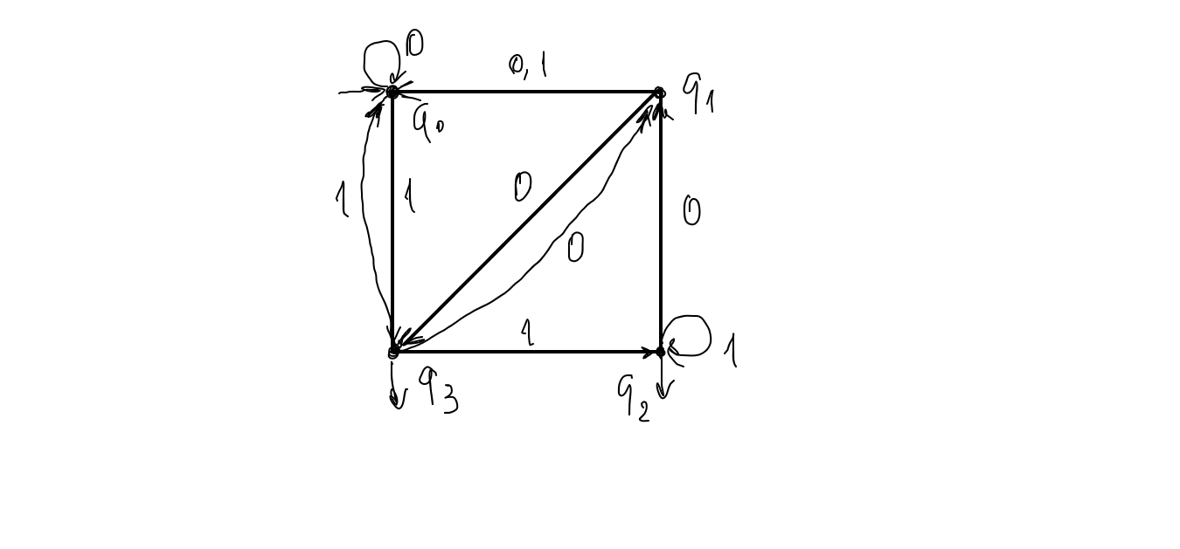

Система уравнений:



Ноль и единица понимаются, конечно, как символы, цифры, но никак не числа.

Мы видим, что в системе и выражены через остальные неизвестные. Проще исключить .

Перепишем систему:



Приводим подобные:



Теперь исключаем :



Преобразуем теперь уравнение для :



Вынося в коэффициентах при неизвестных общие множители (справа!) и учитывая, что для любого итерация , получим:

,



Полезно заметить, что выражения 1*0(0+1) и 1*00 дают метки соответствующих путей как через вершину q2, так и минуя ее (когда итерация замещается пустой цепочкой). Точно также свободный член 1* показывает, что из вершины q3 можно выйти сразу или пройти по 1 в q2 и, покрутившись там по петле сколько угодно раз, или ни разу, выйти из нее.

Выражаем через :



В итоге получаем уравнение для :

,

откуда получаем выражение для языка:



Выражение в скобках, подвергаемое итерации, описывает все возможные «кручения» в начальном состоянии. Можно крутиться по петле (метка 0), или пройти по 1 в q3, пройти там по контурам q3🡪q1🡪q3 или q3🡪q2🡪q1🡪q3, и вернуться в начало либо сразу по 1, либо опять-таки через q1 или q2 и q1. Выражение 1(1*00)*1* описывает все возможности выхода: либо сразу по 1 перейти в q3 и выйти, либо, снова покрутившись там по указанным контурам, выйти, либо выйти из q2, перейдя в эту вершину по 1.

1. Регулярен ли язык в алфавите , состоящий из всех слов, содержащих ровно два вхождения слова ?

**Решение**. Введем языки:

 - множество всех слов, не содержащих вхождения слова ;

 - множество всех слов, не начинающихся на ;

 - множество всех слов, не оканчивающихся на .

Тогда искомый язык описывается следующим расширенным регулярным выражением:

.

Для сравнения запишем схему нормального алгорифма, распознающего этот язык:



В этой схеме , параметр  пробегает алфавит .

Понятно, что



«Не обладает указанным свойством» означает, что слово содержит менее двух вхождений слова (в частности, ни одного) или более двух вхождений.